старается окружить себя людьми со схожей проблемой – этим самым он убеждает самого себя, что ничего страшного не происходит, он не одинок и жизнь его ничем не отличается от остальных;
- Следующий этап – увеличение дозы. Обычной дозы микса уже не хватает, зависимость начинает одерживать верх и наркоман вынужден повышать количество принимаемого зелья. На этом этапе зачастую начинают рваться те социальные связи, что были прежде: люди отворачиваются от наркозависимого, друзья стараются с ним не общаться, родственники (обычно безрезультатно) пытаются криком и даже рукоприкладством вернуть заблудшего на верную дорогу. Как правило, наркоман находит выход из столь некомфортной ситуации с помощью все тех же наркотиков. Круг уже готов замкнуться;
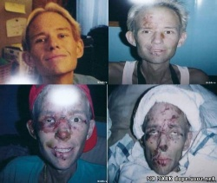
- Последний, шестой этап – это окончательная и бесповоротная наркозависимость. На данном этапе человек просто не в состоянии самостоятельно завязать с приемом наркотиков. Он нуждается в серьезном лечении как самой зависимости от приема наркотических средств, так и от приобретенных на этой почве заболеваний. У человека начинается дисбаланс личности, у него путается сознание и, порой, он не может понять – то ли ему плохо без спайса, то ли хорошо с ним или без него. Начинается настоящая деградация: теряется нить мышления, появляется сбивчивая речь, дрожание рук – и все это на фоне общей нервозности.

Как прекратить курить спайс
Любому наркозависимому от курительных смесей предстоит пережить снятие ломки и полнейшее очищение организма от вредных химических веществ! И чем на большем этапе зависимости находится человек, тем тяжелее будет проходить лечение.
Если больной принимал наркотики (спайс) продолжительное время и дошел до шестого этапа зависимости, то тут не обойтись без лечения в стационарных условиях.
Если же наркозависимость выражена не так сильно, то возможно пройти курс лечения в домашних условиях. Но и при лечении на дому никак не обойтись без помощи докторов: в любом случае лечение должно проводиться под присмотром психиатра – нарколога.
Чтобы произвести дезинтоксикацию организма после длительного приема наркотика спайс, используют специальные медицинские препараты, которые должен назначить врач нарколог. Такое назначение бывает строго индивидуально – берутся за основу физиологические особенности больного и длительность приема наркотиков. Поэтому ни о каком самолечении в этом случае не может быть и речи! Те препараты, которые были назначены одному больному, для другого наркозависимого могут быть противопоказаны!
Наркотик спайс был запрещен в 2008 году. Он исчез с прилавков магазинов, но его можно приобрести нелегально. И все еще тысячи молодых людей продолжают губить свои жизни, покупая за свои деньги свое собственное добровольное безумие, а чаще всего смерть!

А ты готов отдать свою жизнь за минутную слабость?

Государственное учреждение образования
«Гимназия г. Дзержинска»
ул. 1-ая Ленинская, 21
г. Дзержинск, Минская обл.
222720 БЕЛАРУСЬ
e-mail: gymnasium@schoolnet.by
http: www.gymndz.com
тел. +375171655205
факс +375171656398
педагог-психолог А.М. Кондыбайло
педагог социальный И. В. Фурса

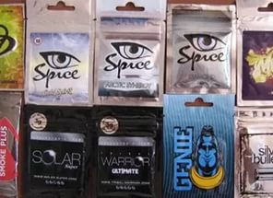

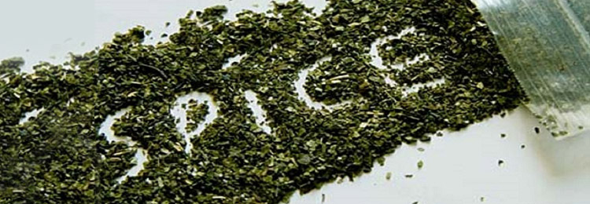

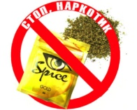
Не так давно наше общество познакомилось с таким словосочетанием, как «наркотик спайс». Как правило, не слишком искушенные в подобных делах люди полагают, что спайс не является настоящим наркотиком. На самом деле данная курительная смесь будет похлеще других наркотиков в плане своего отрицательного воздействия на здоровье.
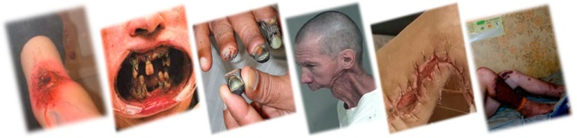
Spice («спайс», K2, в пер. с англ. «приправа», «специя») — один из брендов курительных смесей, поставляемых в продажу в виде травы с нанесённым химическим веществом. Обладает психоактивным действием, аналогичным действию марихуаны. В настоящее время синтетические каннабиноиды, являющиеся действующими веществами Spice, запрещены в большинстве стран мира, в том числе в России, США и многих странах Европейского союза.
Всего различают три вида спайса: Spice Silver (дословно серебряный спайс), Spice Gold (золотой спайс) и Spice Diamond (бриллиантовый спайс). Курительные смеси отличаются эффективностью и продолжительностью воздействия на человеческий организм.
Влияние на организм человека:
Серебряный спайс производит легкий возбуждающий эффект, у курящего возникают чувство эйфории, приподнятость духа, общая расслабленность, необоснованный оптимизм наряду с проявлениями полного безразличия к происходящим событиям.
Золотой спайс обладает более выраженным воздействием, активизируя на несколько часов центр удовольствия головного мозга. Вследствие курения этой смеси человек чувствует себя полностью расслабленным, находится в неестественно приподнятом настроении. Данное состояние подкрепляется плавающим сознанием, бредовыми идеями и возникновением зрительных и слуховых галлюцинаций.
Бриллиантовая курительная смесь является наиболее опасной для курильщика, поскольку человек полностью теряет ощущение реальности, видит перед собой четкие галлюциногенные образы, может слышать воображаемые звуки или речь. Его сознание как будто «проваливается» в пустоту и на смену ему приходит лишь ощущение подсознания. Подобное состояние является крайне опасным для жизни человека, поскольку под влиянием мнимых образов и при полном отсутствии самоконтроля он может нанести себе увечья, спрыгнуть с высоты, попасть под машину и многое другое.
Из-за того, что в спайс производители этой отравы добавляют химические вещества, отравление организма происходит очень быстро, вследствие чего внутренние органы моментально поражаются. Распространяются ядовитые вещества по всему организму и нет такого органа, которому бы они не причинили вреда. Сначала, когда человек вдыхает отраву, яды проникают в легкие, а уже оттуда – в кровь. Кровь распространяет химические отравляющие вещества по всему телу, к каждому органу человека. Если не провести очистку организма в самый короткий срок, то человек даже может стать инвалидом до конца своих дней.
От курения спайса очень сильно страдает мозг. При попадании в кровь вредных химических веществ происходит мощное сужение капилляров в головном мозге. Крошечные сосудики как буд-то боятся дать доступ отраве к мозгу – из-за этого почти полностью прекращается поступление кислорода к мозговым клеткам и, как следствие, многие клетки погибают.
Наиболее подвержена поражению печень. Она, как орган, ответственный за фильтрацию всех ядов, попавших в наш организм, принимает самый сокрушительный удар на себя. Полностью весь яд из печени не выводится, он накапливается в ней постепенно и в какой-то момент его может стать так много, что орган попросту перестанет функционировать.
Наркотик спайс не обходит своим «вниманием» и половые органы: мужчины, употребляющие эту гадость, с течением времени становятся импотентами. Это происходит из-за того, что курительные миксы значительно сокращают выработку мужского гормона – тестостерона. Для женщин же спайс также вреден – его употребление готовит для них такой недуг, как бесплодие.

Как появляется зависимость от спайса
Наркотическая зависимость от курительных смесей формируется точно также, как при употреблении любых других наркотиков. Всего наркоман проходит шесть этапов:
- Начальный этап приема наркотических средств. На этом этапе будущий наркоман знакомится с новыми ощущениями, учится премудростям у опытных товарищей;
- Этап экспериментов. Начинающие наркоманы пробуют менять дозу, чередовать разные виды наркотиков, выбирать для себя наиболее понравившиеся;
- Этот этап можно назвать общественным – наркоман пытается употреблять зелье в кругу не наркоманов: это могут быть его друзья, родственники, коллеги по работе. Как правило, встречает осуждение, но бывают случаи, когда находит своих сторонников, «интересующихся» новыми ощущениями;
- На четвертом этапе наркотики (в нашем случае спайс) перестают быть чем-то новым и необычным. Ощущения после приема наркотика притупляются, появляется впечатление повседневности. Спайс становится привычкой, требующей каждодневного употребления. Наркоман

